Souvenirs de Blacéens
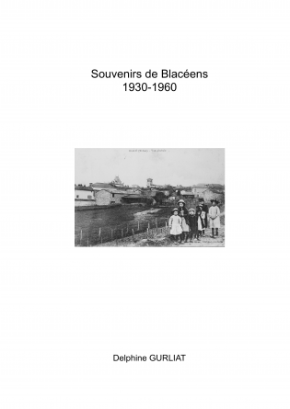
1930-1960
Ecrit par Delphine GURLIAT

BULLETIN DE COMMANDE GROUPEE
Limite de validité pour une commande groupée :
Jusqu’au 31 mai 2020

Livre relié dos collé, 100 pages en noir et blanc, format 21 cm x 29,7 cm
Cet ouvrage, auto-édité par l’auteur, relate la vie à Blacé sur la période 1930-1960 en s’appuyant sur les souvenirs des habitants et est illustré de très nombreuses photos. Cet important recueil de mémoire a été réalisé dans le but de transmettre l’âme d’un village aux générations futures.
Il s’adresse donc à tous ceux qui souhaitent découvrir ou redécouvrir l’histoire du lieu et des Blacéens.

Pour profiter d’une commande groupée :
Il vous suffit de remplir le bulletin de la 2ème page et le retourner à l’auteur avant la date limite, par courrier ou par mail.
Le livre sera distribué dans vos boites aux lettres courant juin 2020.

Si vous ne souhaitez pas profiter de la commande groupée :
Vous pouvez commander le livre directement sur le site https://www.thebookedition.com/ au tarif préférentiel de 22.50€ (hors frais de port). Sur le site, cliquer sur « rechercher » et taper le nom de l’auteur.
A partir du 1er juin 2020, le livre sera toujours disponible mais vendu 25 € + frais de port en le commandant directement sur le site « the book edition ».

N’hésitez pas à transmettre les informations et le bulletin de commande à toute personne de votre connaissance susceptible d’être intéressée par le livre !
Contact de l’auteur pour toute question : del2bra@gmail.com ou 06 47 88 53 11
Bulletin de commande

Je soussigné : M. Mme. Mlle. Organisme (1)………………………………………………………………………………………….
Adresse complète : ………………………………………………………………………………………………………………………………
Code postal : ……………………………. Ville : ………………………………………………………………………………………………..
Téléphone : ………………………………. Mail : ……………………………………………….......@.......................................

Déclare commander le livre : « Souvenirs de Blacéens, 1930-1960 » au tarif préférentiel de 22.80€ (22.50€ + 0.30 € de frais de port)
22,80 € x ….. Exemplaires = …………..€
TOTAL : ………………..€
Date : ………………………………………………..Signature :

Bon de commande à retourner rempli avant le 31 mai 2020, avec le règlement en chèque à l’ordre de :
Mme Delphine GURLIAT, 107 rue des Chevrières, 69460 BLACE

- Rayer les mentions inutiles

